# 前处理调试文档

M04电机：控制磁棒向前/向后的电机

M05电机：控制磁棒向左/向右的电机

需要配置的参数有：共6个

|  |  |  |
| --- | --- | --- |
| 参数名称 | 对应电机名称 | 调试标准 |
| M04_H1(磁珠孔位置) | M04_H1 | 磁棒套和卡盒第一个腔室的前后位置呈水平居中 |
| M04_H2(磁珠孔位置2) | M04_H2 | 磁棒套和卡盒第一个腔室的前后位置呈水平居中 |
| M04_H2(磁珠孔位置3) | M04_H3 | 磁棒套和卡盒第六个腔室的前后位置呈水平居中 |
| M05_Pos1(动物三孔) | M05_P1 | 磁棒套和卡盒第一个腔室的左右位置呈水平居中 |
| M05_Pos2(动物三孔) | M05_P2 | 磁棒套和卡盒第六个腔室的左右位置呈水平居中 |
| M05_Pos3(动物三孔) | M05_P3 | 磁棒套和卡盒第一个腔室的左右位置呈水平居中 |

腔室位置可看下图

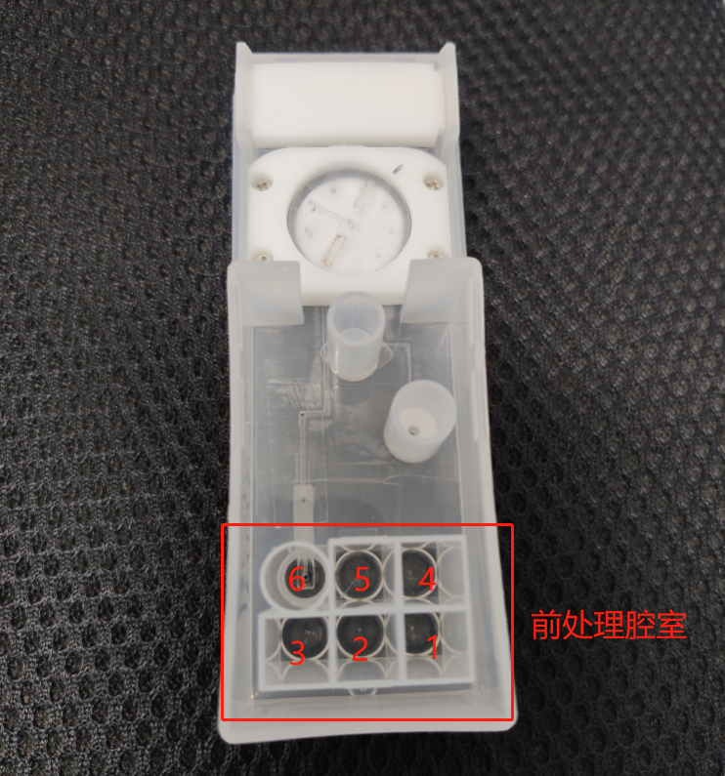

前处理腔室位置图

（注意：参数表中的数值只是大概数值，并不一定符合调试标准。调试时位置偏左，就往右调；往右偏，就往左调；往前偏，就往后调；往后偏，就往前调；调至前后左右水平居中即可。）

从参数表中查看并复制“M04_H1(磁珠孔位置)”的数值，点击“参数调试”进入参数调试界面，1将“M04_H1(磁珠孔位置)”的数值输入，2选择“M04_H1”，3点击前进（如图1所示）（注意：参数表中的数值只是大概数值，并不一定符合调试标准。调试时位置偏左，就往右调；往右偏，就往左调；往前偏，就往后调；往后偏，就往前调；调至前后左右水平居中即可。）

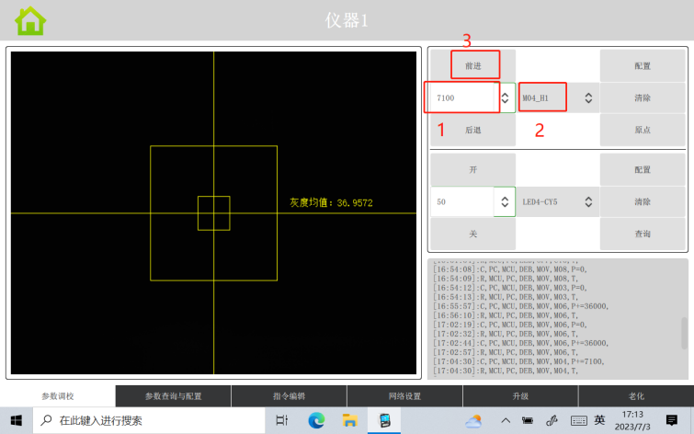

图1

从参数表中查看并复制“M05_Pos1(动物三孔)”的数值，点击“参数调试”进入参数调试界面，4将“M05_Pos1(动物三孔)”的数值输入，5选择“M05_P1”，6点击前进（如图2所示）（注意：参数表中的数值只是大概数值，并不一定符合调试标准。调试时位置偏左，就往右调；往右偏，就往左调；往前偏，就往后调；往后偏，就往前调；调至前后左右水平居中即可。）

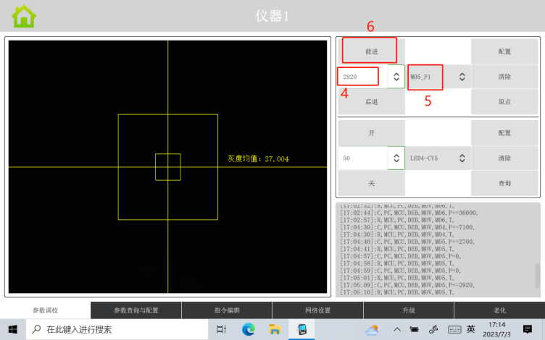

图2

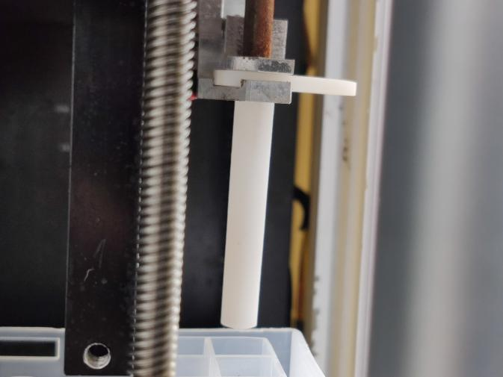 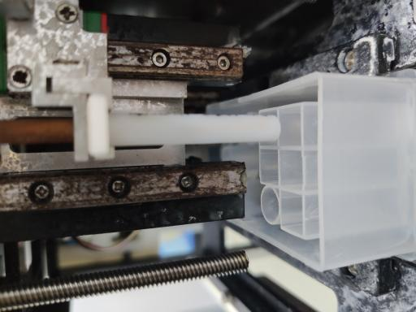

图3 图4

如图3和图4所示，磁棒套离卡盒腔室距离较远，此时可在调试界面，7输入5800，8选择M10-磁棒套，9点击前进。（如图5所示）

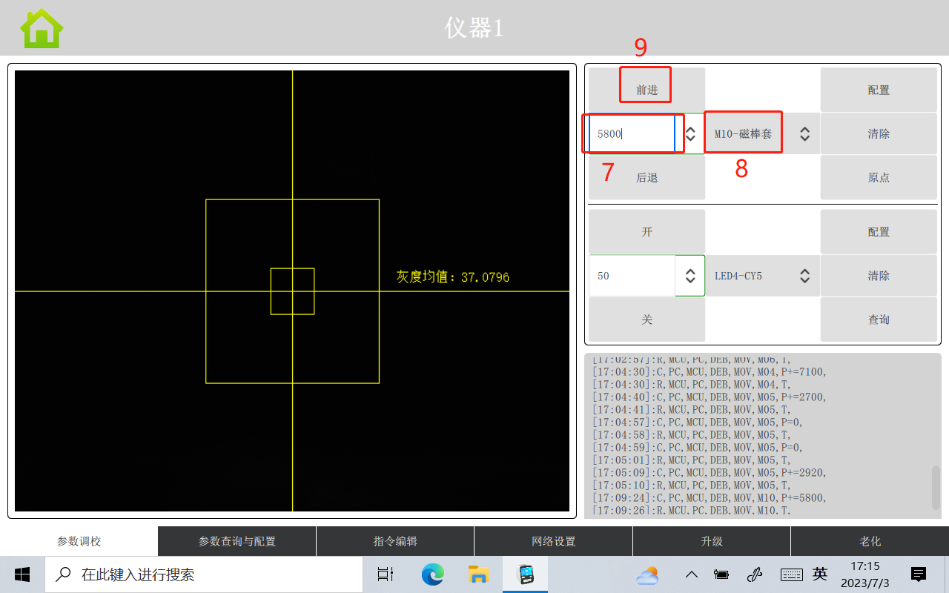

图5

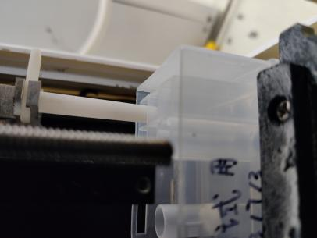 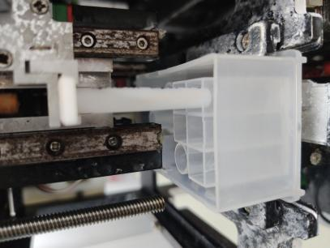

图6 图7

如图6和图7所示，磁棒套在卡盒第一个腔室中间，表明M04_H1和M05_P1位置正确，在调试界面选择M04_H1，点击配置；选择M04_H2，点击配置；选择M05_P1，点击配置；选择M05_P3，点击配置。

配置完成后，选择M10-磁棒套，点击原点；选择M04_H1，点击原点；选择M05_P1，点击原点。（如图8所示）

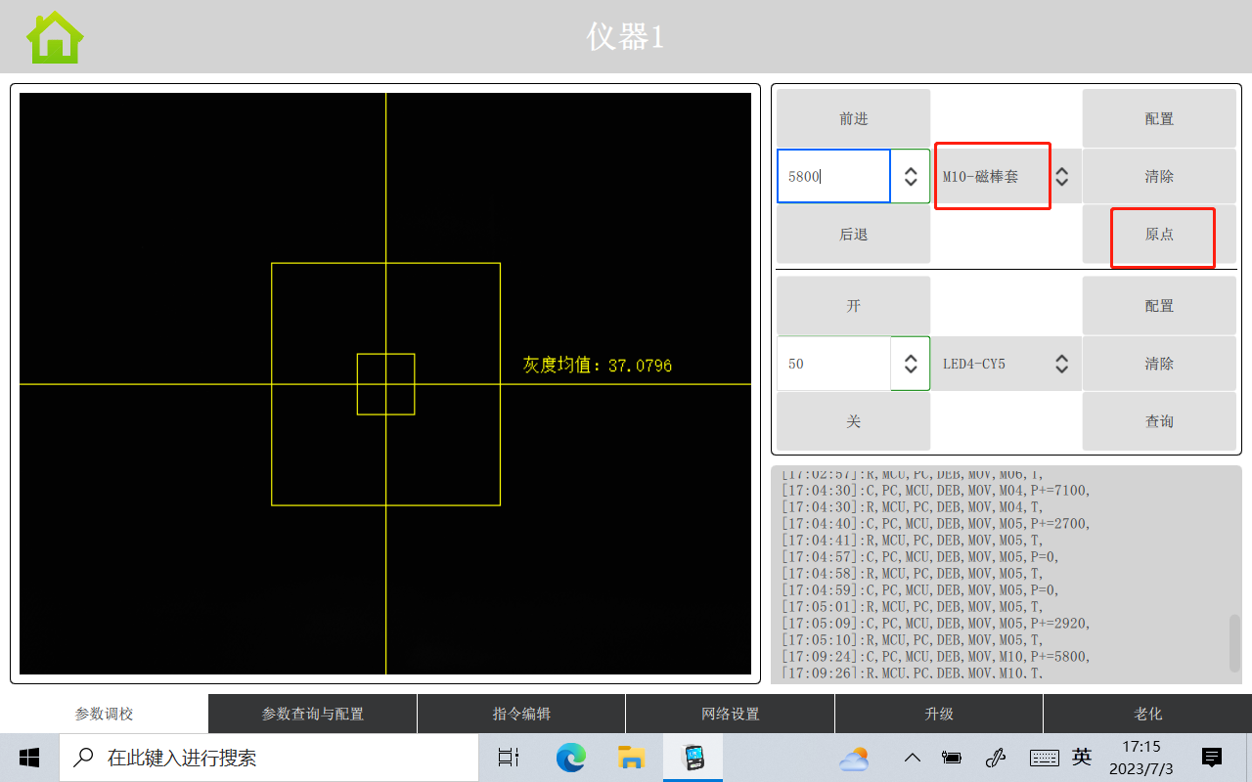

图8

从参数表查看并复制“M04_H2(磁珠孔位置3)”的数值，在参数调试界面，将“M04_H2(磁珠孔位置3)”的数值输入，选择“M04_H3”，点击前进（如图9所示）

（注意：参数表中的数值只是大概数值，并不一定符合调试标准。调试时位置偏左，就往右调；往右偏，就往左调；往前偏，就往后调；往后偏，就往前调；调至前后左右水平居中即可。）

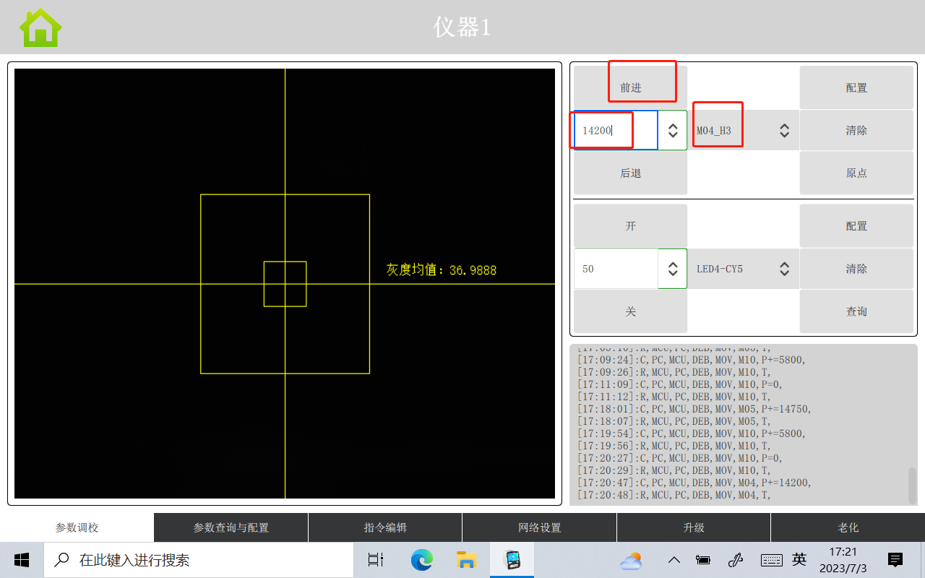

图9

从参数表中查看并复制“M05_Pos2(动物三孔)”的数值，点击“参数调试”进入参数调试界面，将“M05_Pos2(动物三孔)”的数值输入，选择“M05_P2”，点击前进（如图10所示）

（注意：参数表中的数值只是大概数值，并不一定符合调试标准。调试时位置偏左，就往右调；往右偏，就往左调；往前偏，就往后调；往后偏，就往前调；调至前后左右水平居中即可。）

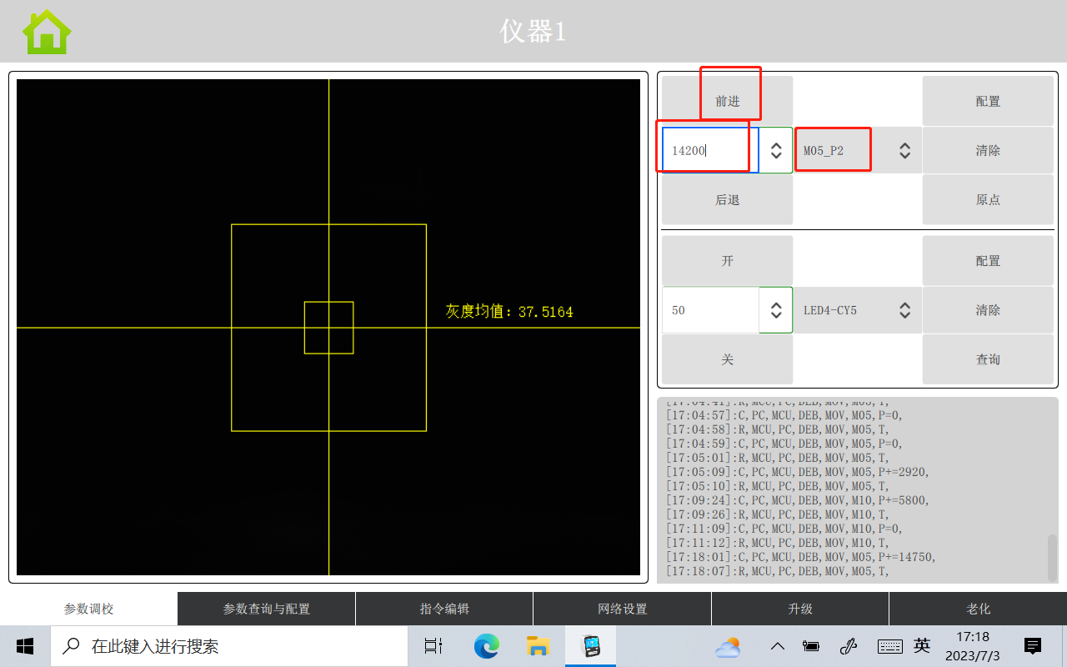

图10

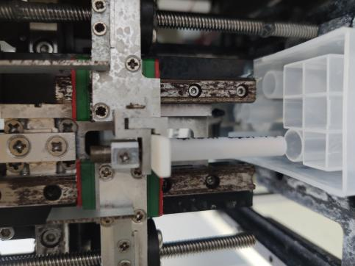

图11

如图11所示，磁棒套离卡盒腔室距离较远，此时可在调试界面，7输入5800，8选择M10-磁棒套，9点击前进。（如图12所示）



图12

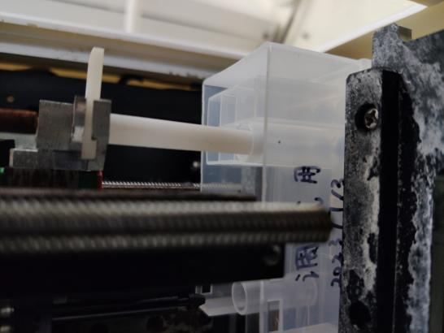

图13

如图13所示，磁棒套在卡盒第六个腔室中间，表明M04_H3和M05_P2位置正确，在调试界面选择M04_H3，点击配置；选择M05_P2，点击配置。

配置完成后，选择M10-磁棒套，点击原点；选择M04_H1，点击原点；选择M05_P1，点击原点。（如图14所示）



图14

至此，前处理6个参数已配置完成，前处理调试校验完成。